«Затверджую»
Голова профкому працівників
ТНПУ ім. В. Гнатюка
________ А.А. Григорук

«Затверджую»
Голова спортивного клубу
ТНПУ ім. В. Гнатюка
_______ П.М. Петрица

ПОЛОЖЕННЯ
Проведення першості ТНПУ ім. В. Гнатюка з волейболу серед працівників університету.
Мета: першість університету проводиться з метою популяризації пропаганди здорового способу життя та залучення до рухової діяльності, підвищення спортивної майстерності працівників вузу.
Строки проведення змагань
Збір о 14.30
Початок о 15.00
змагання проводяться 13-14. 02. 217 р. у спортивному залі №1 факультету фізичного виховання.
Програма та умови проведення змагань: До змагань допускаються збірні команди факультету (факультетів), інституту педагогіки і психології, центр довузівської підготовки, центр після дипломної освіти, центр дистанційне навчання, дирекції студмістечка та адміністрації (ректорат, навчально-науковий, виховний відділи). Дозволяється виставляти по дві команди від факультету (підрозділу).
До складу команди входять учасники віком не молодше 30 років (від 25 років 2 учасника). Викладачам загальноуніверситетських кафедр дозволяється заявлятися за команду тих факультетів на яких здійснюють викладання навчальних дисциплін.

Представництво команди здійснюється капітаном або його представником.

ВОЛЕЙБОЛ
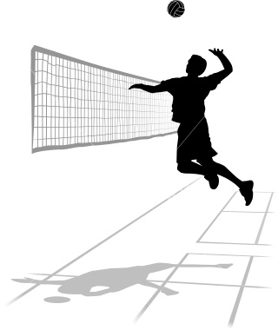

Змагання проводяться за діючими правилами по коловій системі в одне коло із 3-х партій до 15 очок. Перемагає команда, що виграла у двох партіях.
За перемогу нараховується 2 очка, програш - 1 очко, неявку - 0 очок .
Командна переможець визначається за найбільшою кількість набраних очок. У разі однакової кількості набраних очок двома «або більше» командами місця визначаються:
- за кращим співвідношенням виграних та програних партій у всіх зіграних іграх;
- за кращим співвідношенням виграних та програних м’ячів у всіх зіграних партіях;
- за результатами особистих матчів між спірними командами.

Строки подання заявок
Попередні заявки на участь у змаганнях підтвердити усно (або за номером тел. 067 787 14 10 Сопотницька Олена Валеріївна), іменні (тільки друкований варіант завірений деканом) - у суддівську колегію до початку змагань.
Нагородження
Команди нагороджуються - грамотами (цінними призами).
Суддівство змагань
Суддівська колегія формується з суддів відповідної кваліфікації.
Фінансові витрати
Витрати, пов'язані із придбанням грамот, суддівства, цінних призів здійснюється за рахунок профспілки працівників університету.

Головний суддя змагань О.В. Сопотницька

Голова спортивного клубу П.М. Петрица
«Педагог»

ЗАЯВКА

На участь команди ________________________ в першості ТНПУ ім. В. Гнатюка з
(факультету, підрозділу)

_________________________________________
(вид спорту)

№№  п/п | Прізвище, ім'я, по батькові | Рік народження | Посада | Допуск лікаря
1.

Декан факультету, __________________
керівник підрозділу:

Представник команди: __________________

Лікар: __________________

